МУНИЦИПАЛЬНОЕ БЮДЖЕТНОЕ ДОШКОЛЬНОЕ ОБРАЗОВАТЕЛЬНОЕ
УЧРЕЖДЕНИЕ «ДЕТСКИЙ САД №23 СТ. АРХОНСКАЯ»
ПРИГОРОДНЫЙ МУНИЦИПАЛЬНЫЙ РАЙОН РСО – АЛАНИЯ

363120, ст. Архонская, ул. Ворошилова, 44, 8 (867 39) 3 12 79, e-mail: tchernitzkaja.ds23@yandex.ru

Трудовое воспитание и его влияние на формирование нравственно-волевых качеств
(из личного опыта воспитателя старшей группы)

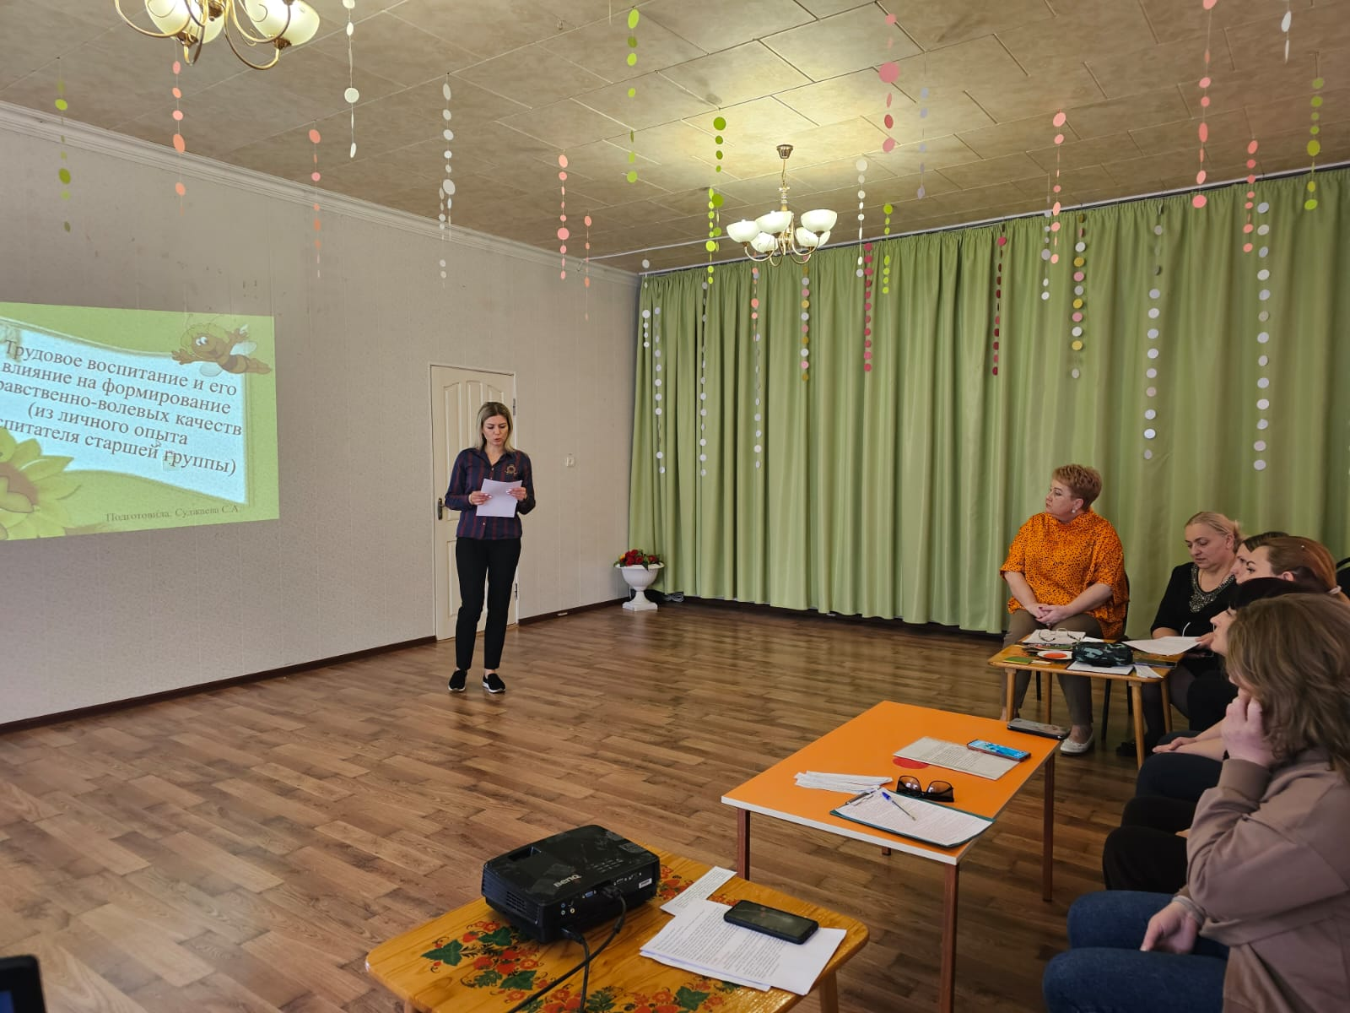

Подготовила: Суджаева С.А.
Трудовому воспитанию, то есть привлечению детей к самостоятельному посильному труду и наблюдению за трудом взрослых, объяснению его значения в жизни людей, принадлежит важная роль во всестороннем развитии личности ребёнка. Трудовая деятельность существенно влияет на развитие волевых черт дошкольника, его мышления, речи, памяти, внимания, воображения; помогает самоутвердиться. Понимая всю значимость этого нелёгкого процесса, способствующего формированию личности ребёнка, в своей работе я уделяю серьёзное внимание организации коллективного труда дошкольников. Труд даёт возможность ребёнку проявлять реальную заботу о других людях, а также прививает навыки сотрудничества и коллективизма – умение работать сообща и дружно, помогая тем, кто рядом.
Свою работу я начинала с выявления знаний детей о взаимоотношениях в коллективном труде. Для этого была проведена беседа с детьми старшего дошкольного возраста. В ходе беседы детям были заданы следующие вопросы:
w Как ты любишь трудиться – один или вместе с товарищами?
w Почему лучше вместе убирать игрушки, чем одному?
w С кем ты любишь трудиться и почему?
w Расскажите, как вы убираете игровую комнату (моете игрушки, стираете кукольную одежду).
Результаты беседы с детьми показали необходимость ведения плановой систематической работы по формированию представлений о коллективном характере труда, его значимости, а также о положительных взаимоотношениях между детьми в процессе труда.
Для рациональной организации коллективной трудовой деятельности я составила перспективный план включения коллективного труда в воспитательно-образовательную работу с детьми. Определила вместе с детьми место хранения оборудования.
Коллективный труд по уходу за растениями в уголке природы организуется утром. Уборка группы, мытьё игрушек проводится после дневного сна. В то же время организую ручной коллективный труд. Индивидуальные поручения организую в течение всего дня. В каждом отдельном случае выбираю наиболее удобное время для их выполнения. На прогулке дети выполняют соответствующую их возрасту работу по уборке участка, выносят и убирают игровой материал. После обеда все дети принимают участие в подготовке постелей ко сну, а после сна убирают их. После игр – убирают игрушки. В результате констатирующего этапа, я сделала вывод, что дети, в большинстве своём, были активны и дружны, трудолюбивы, организованны. Однако, некоторые были излишне возбуждены, не всегда дружелюбны, порой допускали и грубость по отношению к товарищам, некоторые не умели договариваться между собой. Не все одинаково ответственно относились к порученной работе. Решить данную проблему поможет целенаправленная работа и индивидуальный подход к детям.
Учитывая индивидуальные особенности детей, я разделила их условно на три подгруппы.
В первую группу вошли дети, умеющие договариваться, распределять обязанности при выполнении совместной работы, самостоятельные, исполняющие задания быстро и аккуратно. С ними я наметила дальнейшую работу по развитию стремления помогать товарищам и повышению требований к качеству своей работы.
Вторая группа – это неуверенные, робкие дети, которые трудятся охотно, но только под руководством воспитателя или совместно с более активными товарищами, самостоятельно не распределяют обязанности.
Третья подгруппа – дети, владеющие навыками, но не проявляющие инициативы, не доводящие дело до конца.
В дежурствах по уголку природы старалась объединить детей из первой и второй подгрупп, при этом учитывала не только умение, темп их работы, инициативность, но и умение помочь товарищу.
Во время дежурств по столовой иногда проводила своего рода конкурс, например, на лучшую сервировку стола. При этом до начала работы беседовала с дежурными о том, как лучше накрыть стол, чем его можно украсить. С интересом и желанием приступали они к выполнению своих обязанностей, относились к ним очень ответственно. Такие приёмы особенно благотворно влияли на детей второй и третьей подгрупп. У первых появлялась уверенность в своих возможностях; у вторых – интерес к деятельности, стремление всё сделать до конца не хуже других.
Малоактивным детям предлагала работу, которая представляет интерес для них, затем, выполнить работу, которая может быть и не совсем интересной, но значимой для всего коллектива. Находила им совместную работу со сверстниками, старалась объединить детей из разных подгрупп, постепенно включала этих детей в коллективный труд. Объединяя детей из разных подгрупп, я преследовала цель: формирование трудовых навыков и умений, необходимых для коллективного труда.
В работе с детьми я использовала коллективные игры-занятия, игры-упражнения. Старалась установить тесную связь игровой и трудовой деятельности детей. Так, коллективную уборку игровой комнаты превращали в игру-занятие, например, «Служба быта». Если ребёнку не удавалось что-либо сделать, я старалась его поддержать, убедить, что неудача временная и, если он постарается, то у него всё получится. Детей, выполнивших свою работу хорошо, я хвалю за старание, добросовестное отношение к делу, отмечаю проявленную инициативу. Я учу со стороны видеть свою работу, поэтому часто предлагаю самим оценить свою деятельность и деятельность товарища. Перед началом общей работы я провожу беседу не только о том, что и как будем делать, но и как будем взаимодействовать – дружно помогая друг другу. Разъясняю правила, на которых строятся отношения в коллективе: если у кого-то что-то не получится – помоги; если тебе трудно выполнить работу – попроси помощи; не мешай товарищам. Подчёркиваю, что результат труда зависит от усилий и стараний каждого и работы всех вместе. При подведении итогов всегда объективных, учитываю индивидуальные возможности и особенности каждого воспитанника; положительную оценку робких, неуверенных детей даю в присутствии всей группы. Это помогает ребёнку поверить в свои силы, меняет к нему отношение товарищей.
Организовывала целевые прогулки, экскурсии, во время которых имели возможность наблюдать детьми труд взрослых. Рассказывала о работе дворников, поворов, строителей, военных.
Эмоциональные впечатления, полученные на этих прогулках, формировали общие интересы, помогали воспитывать у детей активность в труде. Деятельность взрослых служит детям образцом для подражания, отражением чего являются их игры. Дети увлечённо играют в «магазин», «больницу», «библиотеку», передавая не только трудовые действия, но и взаимоотношения между людьми, их отношение к работе.
Развитию интереса и бережного отношения к растениям способствует выращивание их самими детьми. Так, вместе мы провели занятие по посадке семян цветов и овощных культур. Проводили беседы на тему:
? Для чего нужны овощи
? Разговор с семенем
? Как выросла морковка
Рассматривали предметные и сюжетные картинки:
? Труд ребят на огороде
Накануне вместе приготовили землю, выбрали камешки, разрыхлили, полили. Во время посева семян сообщили, что появятся всходы, и все вместе дружно будем ухаживать за нашими растениями. Детей очень радует появление всходов. Они поливают их, рыхлят землю, помогают удобрять.
Трудовое воспитание детей в дошкольном учреждении не может осуществляться в отрыве от семейного воспитания. В семье имеются благоприятные условия для формирования у детей трудолюбия. Это, прежде всего, наглядность, доступность, разнообразие домашнего труда, ежедневно совершаемого взрослыми на глазах у ребёнка, ощутимость результатов этого труда, возможность для ребёнка систематически участвовать в этом труде, работать вместе со взрослыми. Труд вместе с родителями доставляет ребёнку радость. Участие в хозяйственно-бытовом труде позволяет ребёнку реально ощутить свою причастность к заботам семьи, почувствовать себя членом семейного коллектива. Это способствует воспитанию многих важных качеств личности: отзывчивости, заботливости, бережливости, ответственности.
В семье ребёнок слышит рассказы родителей о труде взрослых, формирует интерес и уважение к нему. Для того чтобы родители могли осуществлять трудовое воспитание в семье в единстве с детским садом. Они должны хорошо знать, какие задачи трудового воспитания ставятся в детском саду, знать практику трудового воспитания в дошкольном учреждении. С этой целью я систематически знакомлю родителей с содержанием и методами трудового воспитания детей.
Проведённая работа подтвердила, что коллективный труд способствует формированию нравственно-волевых качеств у детей старшего дошкольного возраста.
«Труд становится великим воспитателем, когда он входит в жизнь наших воспитанников, даёт радость дружбы и товарищества, развивает пытливость и любознательность, рождает новую красоту в окружающем мире, пробуждает первое гражданское чувство – чувство созидателя материальных благ, без которых невозможна жизнь человека».
В. Сухомлинский
